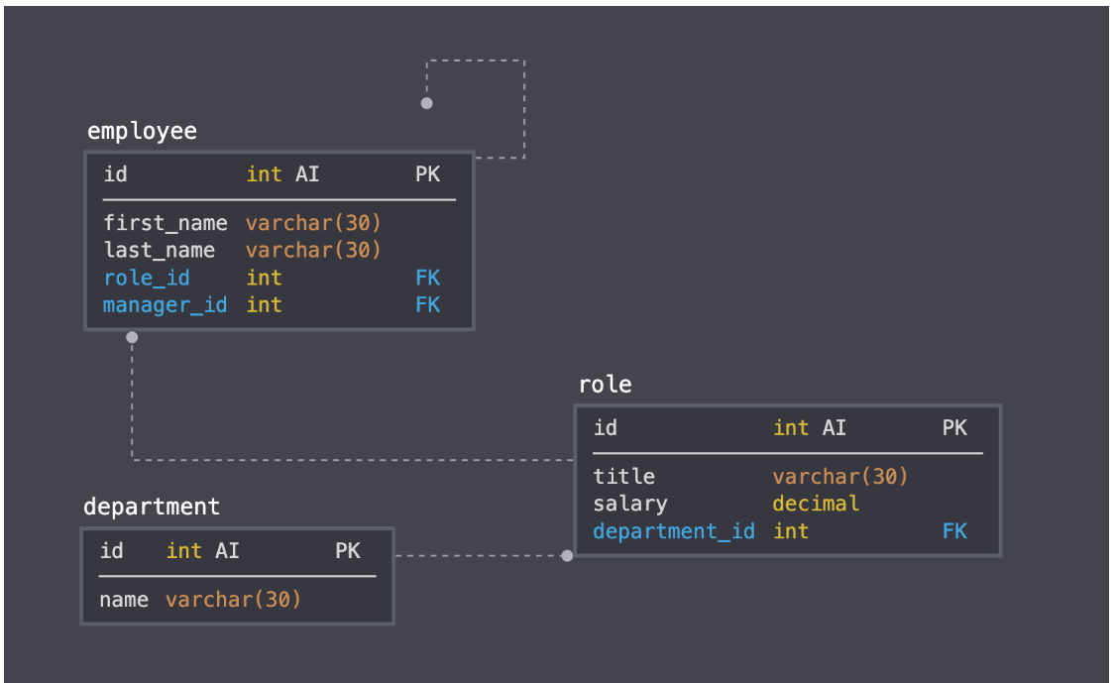

NPM Inquirer needed to select names add names to table

Use database

Use table employee

Select * from employee databasename

Select manager from employee databasename

Employee name selected – select title, salary from role table

Title salary selected. Department id called. Select department name from department table

Mysql employee join right role

Mysql role join left department

We populate mysql database / table?

Notes

/* OR */

INSERT INTO  (name)

VALUES ("Emerson"), ("Northeastern"), ("MIT");

18:11:59    use companydb   0 row(s) affected   0.000 sec

18:11:59    INSERT INTO employee (first_name) VALUES ("Michael"), ('John'),('Tommy')    Error Code: 1364. Field 'plan' doesn't have a default value 0.000 sec

18:14:48    ALTER TABLE employee drop column plan   0 row(s) affected Records: 0  Duplicates: 0  Warnings: 0    0.125 sec

18:15:04    INSERT INTO employee (first_name) VALUES ("Michael"), ('John'),('Tommy')    Error Code: 1364. Field 'last_name' doesn't have a default value    0.000 sec

18:24:07    INSERT INTO department (name) values ("Sales"),("Finance"),("Legal"),("Engineering")    4 row(s) affected Records: 4  Duplicates: 0  Warnings: 0    0.016 sec

18:26:16    select * from department LIMIT 0, 1000  4 row(s) returned   0.000 sec / 0.000 sec

18:33:08    INSERT INTO role (title, salary, department_id) values ("Sales Lead",100000,1) ("Software Engineer",120000,4)   Error Code: 1064. You have an error in your SQL syntax; check the manual that corresponds to your MySQL server version for the right syntax to use near '("Software Engineer",120000,4)' at line 2  0.000 sec

18:33:47    INSERT INTO role (title, salary, department_id) values ("Sales Lead",100000,1), ("Software Engineer",120000,4)  2 row(s) affected Records: 2  Duplicates: 0  Warnings: 0    0.015 sec

18:38:22    SELECT role.title , department.name FROM role left JOIN department ON department.id = role.department_id LIMIT 0, 1000  2 row(s) returned   0.000 sec / 0.000 sec

INSERT INTO employee(first_name,last_name) VALUES('Michael','Hoyt');